实验四-数组-进阶
姓名______胡子豪________学号___302024315178____
★完成下列题的编程上机实践并将代码贴入题后解答, 并截图运行测试界面。满分100分（题1，2，5，6每题20分，题3，4每题20分，共6题）。
（20分）题1. 记分牌整理（计数排序）假设有一个N个元素的数据集A{a₀,a₁,a₂,a₃,...,a_{n-1}}需要整理成一个升序集合。现有一种新的整理数据的策略叫做PK整理大法。针对数据集A，该策略描述如下：为数据集A建立一个对应的记分牌B, b_{i}表示数据a_{i}的得分。比赛一开始b₀~b_{n-1} 全部初始为0。第一轮比赛将数据a0依次和数据a₁,a₂,a₃,...,a_{n-1} 进行PK，如果a₀较大，那么a₀赢了，它对应的记分牌b₀增加1分；否则就是其他与a₀PK的数据赢了，对应的记分牌增加1分；第二轮比赛将数据a₁依次和数据a₂,a₃,...,a_{n-1}进行PK；接着第三轮比赛，第四轮比赛，直到最后一轮比赛a_{n-2}和a_{n-1} PK赛完。此时记分牌B的b₀,b₁,b₂,...,b_{n-1} 记录了数据集A中各数据的相应的名次。可以按这个名次整理数据集A，将A整理成升序集合。
- 数据规模N由用户指定（N<=100）, 数据集A由不超过500的互异随机数构成。现请你使用PK整理大法，将数据集A整理成升序。
解答：
#include<iostream>
#include<ctime>
#include<cstdlib>
#include<iomanip>
using namespace std;
int main(){
const int M=100;
int a[M]={},b[M]={},c[500]={},i=0,j,N,temp;
srand(time(0));
cin>>N;
do{
temp=rand()%500;
if(c[temp]==0){
a[i]=temp;
i++;
}
c[temp]=1;
}while(i<N);//数据生成完毕
//输出a以比较
for(i=0;i<N;i++)
cout<<setw(3)<<a[i]<<' ';
cout<<endl;
//写pk算法
for(i=0;i<N-1;i++)
{
for(j=i+1;j<N;j++)
{
if(a[i]>a[j])b[i]++;
else b[j]++;
}
}//b数组的内容完成
//输出b数组比较
for(i=0;i<N;i++)
cout<<setw(3)<<b[i]<<' ';
cout<<endl;
//用冒泡排序同时排序ab数组
for(i=0;i<N;i++)
{
for(j=0;j<N-1;j++)
{
if(b[j]>b[j+1])
{
temp=b[j];
b[j]=b[j+1];
b[j+1]=temp;
temp=a[j];
a[j]=a[j+1];
a[j+1]=temp;
}
}
}
for(i=0;i<N;i++)
cout<<setw(3)<<a[i]<<' ';
cout<<endl;
for(i=0;i<N;i++)
cout<<setw(3)<<b[i]<<' ';
cout<<endl;
return 0;

}

运行截图：
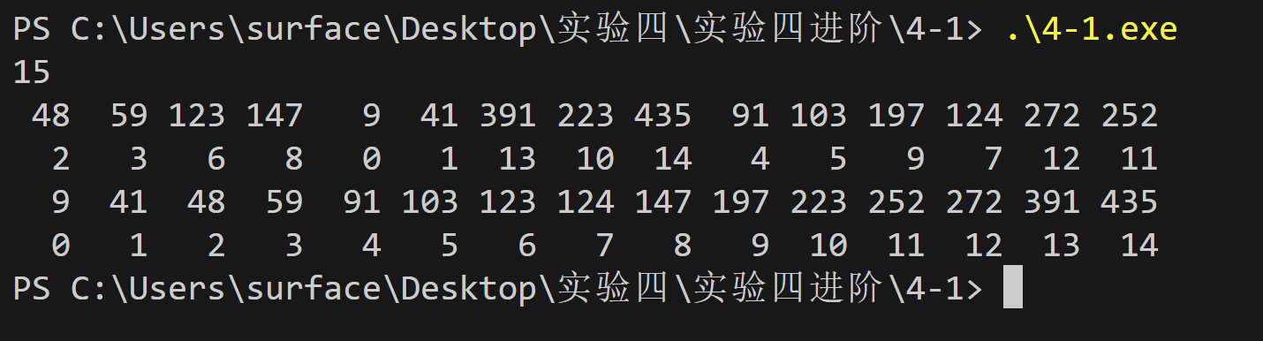

（20分）题2. 矩阵填数：有一个N阶的矩阵，现需要按某种规律填入1-N²的自然数。（N<=20）请你编程来实现这个填数策略。
以N为5示范填数：
1 | 2 | 4 | 7 | 11
3 | 5 | 8 | 12 | 16
6 | 9 | 13 | 17 | 20
10 | 14 | 18 | 21 | 23
15 | 19 | 22 | 24 | 25
解答：
#include<iostream>
#include<iomanip>
using namespace std;
int main(){
const int N=20;
int a[N][N]={},i=0,j=1,k,n,num=1,ni,nj;
cin>>n;
a[0][0]=1;
for(i=0;i<n;i++)
{
for(j=0,k=i;j<=i;j++,k--)
a[j][k]=num++;
}
for(i=1;i<n;i++)
{
for(j=i,k=n-1;k>=i;j++,k--)
a[j][k]=num++;
}
for(i=0;i<n;i++)
{
for(j=0;j<n;j++)
cout<<setw(3)<<a[i][j]<<' ';
cout<<endl;
}
return 0;

}

运行截图：
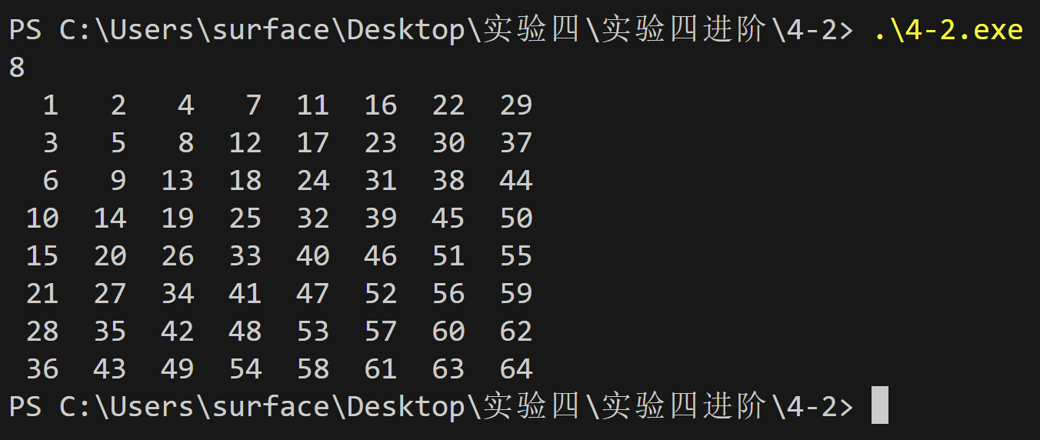
（10分）题3.求最长串
- 基本描述
我们可以编程来找到一个字符串集中真正的最长串。真正的最长串是在原有输入上去掉空格以后进行筛选得到的。现在请你来做一做。
- 输入描述
多组数据，每组数据由一个整数N引导，后面给出N个字串（字串中可能含空格，字串最大长度不超过500）。
- 输出描述
对于每组数据，输出处理好的最长字串以及它的真实长度。行末回车。
- 样本输入
3
Aa a+a aaa-a
Aa aa
abA
- 样本输出
Aaa+aaaa-a,10
解答：
#include<iostream>
using namespace std;
int main(){
const int N=501;
char a[N][N];
int i,j,k,n,mi;
cin>>n;
cin.ignore();
for(i=0;i<n;i++)
cin.getline(a[i],N);//读取数据完毕
//消除空格
for (int i = 0; i < n; i++) {
int j = 0;
int k = 0;
while (a[i][k] != '\0') {
if (a[i][k] != ' ') {
a[i][j++] = a[i][k]; // 非空格字符复制到前面,并重写
}
k++;
}
a[i][j] = '\0';
k=0;
for(i=0;i<n;i++)
{
for(j=0;a[i][j]!='\0';j++);
if(k<j)
{
k=j;
mi=i;
}
}
cout<<a[mi]<<','<<k<<endl;
return 0;
}

运行截图：
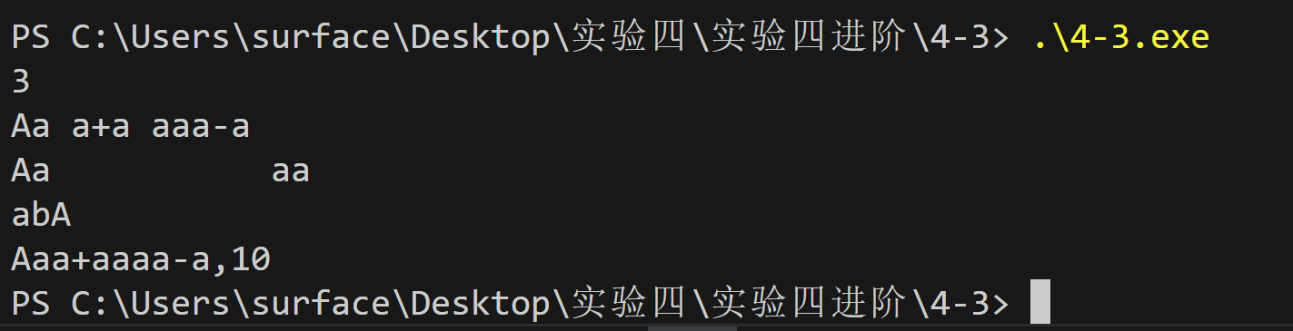
（10分）题4.字符串排序：把多个字符串放在二维数组里，构成了字符串集合。以字符串作为数据单位，处理以下问题：
假设一个班级有10名同学，现在需要编写一个程序实现10位同学姓名的排序整理。请你使用C风格的字符串来存储同学的姓名，并使用<cstring>库进行姓名的按字典序升序整理。（可以使用冒泡或者选择排序）
测试数据：
char bj[10][20] = {"DongLinwei","WangJunjie","ChiJiamei", "XieZhongjie","HuangXuhang","WangJun","Huanghang",
"ZhangZhongjie","HuangQian","DongMeihao"};
解答：
#include<iostream>
#include<cstring>
using namespace std;
int main(){
char bj[10][20] = {"DongLinwei","WangJunjie","ChiJiamei", "XieZhongjie","HuangXuhang","WangJun","Huanghang","ZhangZhongjie","HuangQian","DongMeihao"};
char temp[20]={};
int i,j,k;
//采用冒泡排序的策略
for(i=0;i<10;i++)
{
for(j=0;j<=10;j++)
if(strcmp(bj[i],bj[j])<=0)
{
strcpy(temp,bj[i]);
strcpy(bj[i],bj[j]);
strcpy(bj[j],temp);
}
}
for(i=0;i<10;i++)
{
for(j=0;bj[i][j]!='\0';j++)
cout<<bj[i][j];
cout<<endl;
}
return 0;
}

运行截图：
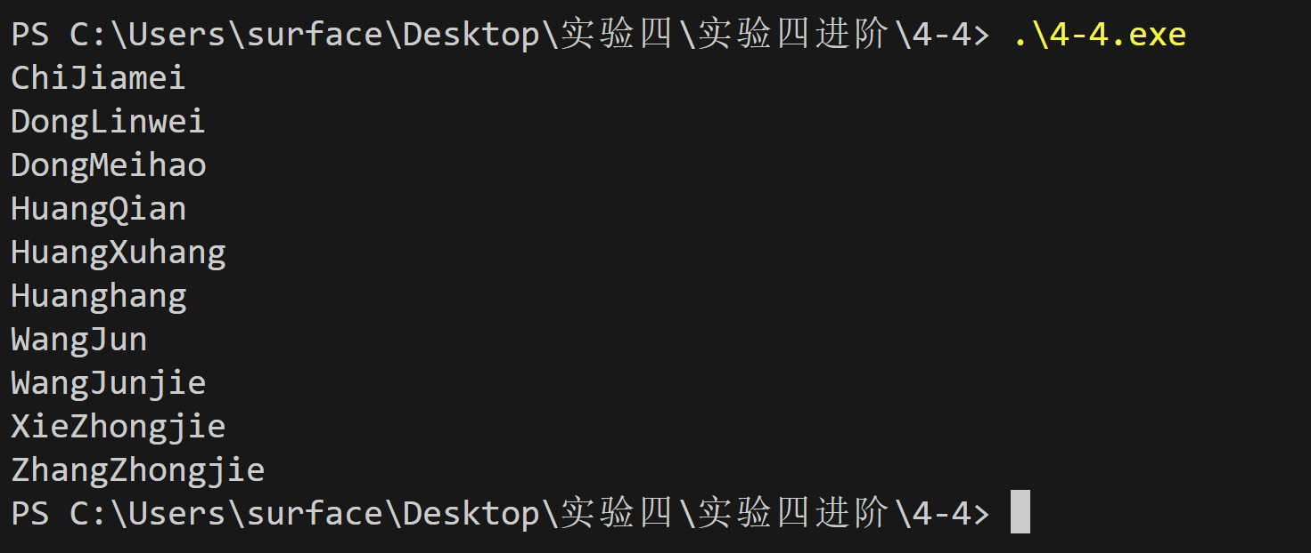
（20分）题5.拣十六进制数
- 基本描述
现在需要设计一个程序从给定的字符串中挑拣出十六进制数。比如字符串0xA15P B0XC1d 2+0x12k0Xk51中拣到的十六进制数为0xA15,0XC1d,0x12，然后依次翻译成对应的十进制值输出。
- 输入描述：多行输入，每行给出一个字符串，可能包含空格。 (串长不超过5000)
输出描述对应每行输入，拣出其中所有0x或者0X开头的有效的十六进制数，并给出对应的十进制值。每组数据占一行，行末回车。数据之间使用一个空格分隔。转换后的十进制值不超过int，不考虑负值。
- 样本输入
0xA15P B0XC1d 2+0x12k0Xk51
- 样本输出
2581 3101 18
解答：
#include<bits/stdc++.h>
using namespace std;
int pow1(int,int);
int main(){
char a[100][5001]={};
int temp[5001]={};
int i,j,k,l=0,m,n,p,sum,aux;
cin>>n;
cin.ignore();
for(i=0;i<n;i++)
cin.getline(a[i],5001);//数据收集
//查找十六进制数,并输出
for(i=0;i<n;i++)
{
for(j=0;a[i][j]!='\0';j++)
{
if(a[i][j]=='0'&&(a[i][j+1]=='x'||a[i][j+1]=='X'))
{
for(p=0;p<5001;p++)
temp[p]=0;
for(k=j+2;(a[i][k]>='0'&&a[i][k]<='9')||(a[i][k]>='A'&&a[i][k]<='F')||(a[i][k]>='a'&&a[i][k]<='f');k++)
{
if(a[i][k]>='A'&&a[i][k]<='F')
aux=int(a[i][k]-'A'+10);
else if(a[i][k]>='a'&&a[i][k]<='f')
aux=int(a[i][k]-'a'+10);
else aux=int(a[i][k]-'0');
temp[l]=aux;
l++;
}
if(k>j+2)
{
sum=0;
p=1;
for(m=l-1;m>=0;m--)
{
aux=temp[m];
sum=sum+p*aux;
p*=16;
}
cout<<sum<<' ';
}
}
}
}
return 0;

}
int pow1(int x,int y){
int i,sum=1;
for(i=y;i>0;i--)
sum*=x;
return sum;
}

运行截图：
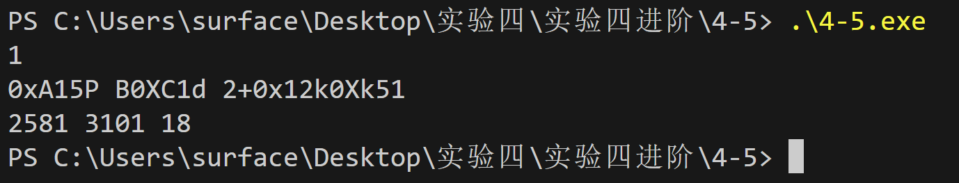

★（20分）题6.铁打营盘流水兵
- 问题描述：
某部队在某地驻扎了10个营帐，编号分别为1,2,3,4,5,6,7,8,9,10, 每个营帐最初有若干战士。不打仗时, 每天由于训练导致的非战斗减员为1%；打仗时，每天的战斗减员为10% （减员人数四舍五入凑整，如减员1.4人为实际减员1人，减员1.5人为实际减员2人）。当营帐中的战士减员到50人以内，则由上级部队调派200新兵补充。现在部队需要知道军中士兵的分布情况，会隔若干天就派人去巡视各营帐，然后出报表呈给司令员过目。请你编写程序来做这件事吧！
- 输入描述：
多组输入。每组输入天数，按营帐编号顺序输入战士数, 天数对应的0,1序列（0表示当天不战斗，1表示当天战斗）。详细格式见样本输入。
- 输出描述：
对应输入数据，给出巡视那天的战士排序报表，按格式“营帐号:人数”降序给出，不同营帐人数相同时按营帐号升序（从小到大）给出。具体格式参考样本输出。
- 样本输入：
26
100 200 300 400 500 600 700 800 900 1000
1 1 1 1 0 0 0 1 1 0 0 1 0 1 0 1 0 1 1 1 1 1 1 1 1 1
3
55 67 123 87 50 76 60 90 421 303
0 1 1
- 样本输出：
3:220 2:146 10:139 9:125 8:110 7:97 6:84 1:68 5:68 4:55
9:337 7:248 10:243 1:224 5:202 3:99 8:72 4:69 6:60 2:53
解答：#include<bits/stdc++.h>
using namespace std;
int numafterday(int,int);
int main(){
int a[10]={},b[100]={},c[10]={},i,j,k,d,temp;
while(cin>>d)
{
for(i=0;i<10;i++)
cin>>a[i];
for(i=0;i<d;i++)
cin>>b[i];
//数据读取完毕
for(i=0;i<10;i++)
c[i]=i;
//计算减员的情况
for(i=0;i<d;i++)
{
for(j=0;j<10;j++)
{
a[j]=numafterday(a[j],b[i]);
if(a[j]<50)a[j]+=200;
}
}
//排序采用选择排序,选出最大的并输出
for(i=0;i<10;i++)
{
for(j=i;j<10;j++)
{
if(a[i]<a[j])
{
temp=a[i];
a[i]=a[j];
a[j]=temp;
temp=c[i];
c[i]=c[j];
c[j]=temp;
}
}
}
for(i=0;i<10;i++)
cout<<c[i]+1<<":"<<a[i]<<' ';
cout<<endl;
}
return 0;
}
int numafterday(int x,int y){
if(y==1)
x=x-int(round(x*0.1));
else
x=x-int(round(x*0.01));
return x;
}

运行截图：